**Classification des troncs Fa, Ar et Ba**

Les individus de *Faidherbia albida* , *Acacia radianna* et *Balanites aegyptiaca* ont été répartis en 3 classes selon leur circonférence du tronc à 1.30 cm.

***Faidherbia albida***

|  |  |  |  |
| --- | --- | --- | --- |
| Classes | Intervalles (cm) | Nbr Ind | Ind |
| Q3 | [175.5 – 231.5] | 4 | A1, A6, A10, A27 |
| Q2 | [145.9 – 175.5) | 5 | A4, A7, A8, A9, A11 |
| Q1 | [102.0 – 145.9) | 5 | A2, A3, A5, A12, A46 |

***Acacia radianna***

|  |  |  |  |
| --- | --- | --- | --- |
| Classes | Intervalles (cm) | Nbr Ind | Ind |
| Q3 | [125.0 – 172.0] | 4 | R2, R13, R1, R4 |
| Q2 | [101.0 – 125.0) | 3 | R11, R10, R5 |
| Q1 | [46.5 – 101.0) | 3 | R16, R14, R15 |

***Balanites aegyptiaca***

|  |  |  |  |
| --- | --- | --- | --- |
| Classes | Intervalles (cm) | Nbr Ind | Ind |
| Q3 | [109.0 – 157.5] | 4 | B9, B18, B19, B16 |
| Q2 | [93.5 – 109.0) | 3 | B4, B3, B11 |
| Q1 | [53.0 – 93.5) | 3 | B14, B15, B12 |

**Classification des racines Fa, Ar et Ba**

Les racines de *Faidherbia albida*, *Acacia radianna* et *Balanites aegyptiaca* ont été répartis en 3 classes selon leur circonférence et selon chaque arbre.

***Faidherbia albida***

***Pas encore de situation initiale : A faire prochainement***

|  |  |  |  |
| --- | --- | --- | --- |
| Arbres | Q3 | Q2 | Q1 |
|  |  |  |  |
|  |  |  |  |
|  |  |  |  |
|  |  |  |  |
|  |  |  |  |

***Acacia radianna***

|  |  |  |  |
| --- | --- | --- | --- |
| Arbres | Q3 | Q2 | Q1 |
| R1 | 1v, 1h, 2h, 5h | 2v, 3v, 3h | 4h, 6h, 7h |
| R4 | 1v, 3v, 2h | 4h, 5h | 2v, 1h, 3h |
| R5 | 1v, 1h, 3h | 2h, 4h, 5h, 6h | 4v, 7h |
| R10 | 1v, 1h, 2h | 3h, 6h | 4h, 5h |
| R11 | 2v, 1h, 5h | 1v, 2h, 3h | 4h, 6h |

**Dendrogramme : Croissance maximale et moyenne de toutes les racines**

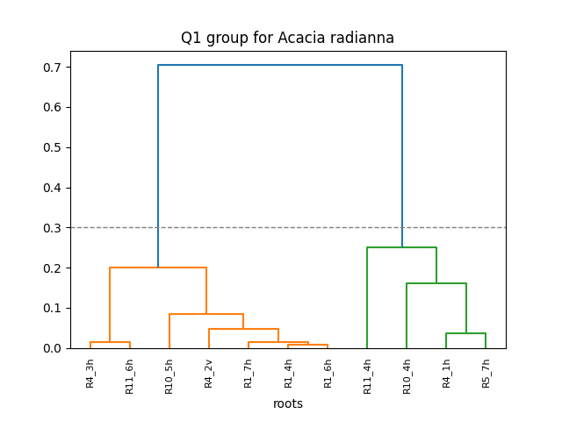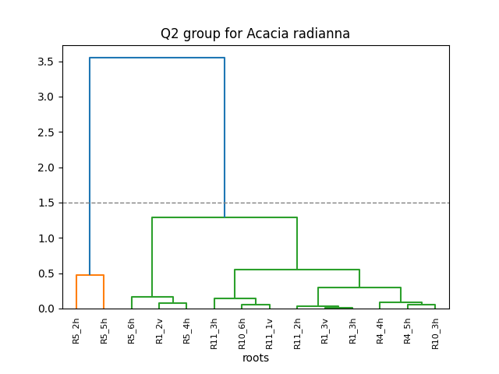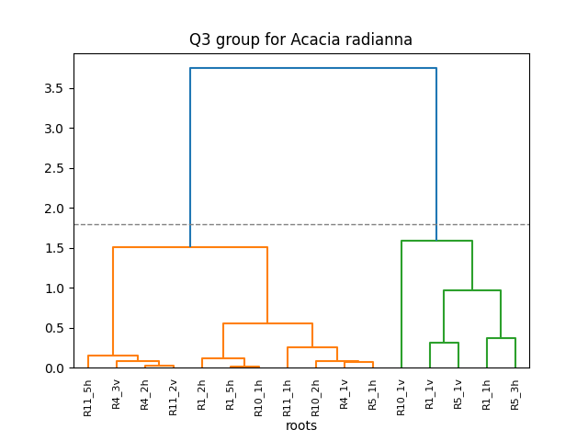

***Balanites aegyptiaca***

|  |  |  |  |
| --- | --- | --- | --- |
| Arbres | Q3 | Q2 | Q1 |
| B16 | 1v, 2v, 1h, 4h | 4v, 5v, 2h | 3v, 3h, 5h |
| B9 | 1v, 2v, 1h, 3h | 2h, 4h, 5h | 3v, 4v, 5v |
| B11 | 1v, 3v, 4v, 5v | 1h, 2h, 4h, 5h | 2v, 3h |
| B4 | 1v, 2v, 4v, 1h | 3v, 5v, 5h | 2h, 3h, 4h |
| B3 | 1v, 5v, 2h | 2v, 6v, 3h | 3v, 4v, 1h |

**Dendrogramme : Croissance maximale et moyenne de toutes les racines**

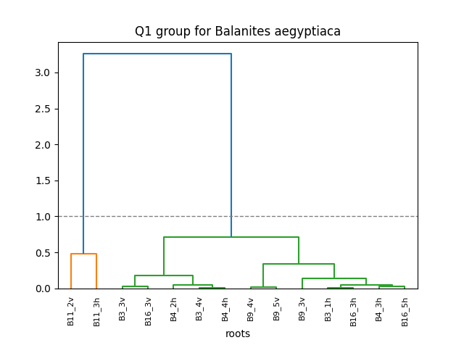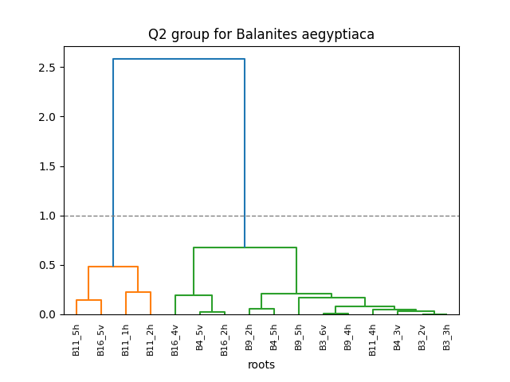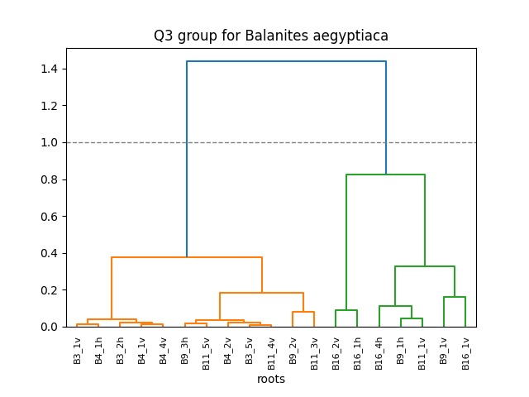

**Commentaires**

1. **Le dendrogramme ci-dessus montre que l’allocation de la croissance radiale n’est pas faite suivant l’orientation H-V des racines. Les groupes de croissance sont bien mélangés H-V pour Ba et Ar. Alors la question de la croissance se trouve plutôt sur combien de racines H-V sont développées par une espèce donnée ainsi que leur situation initiale. Souligner également que la croissance des racines n’est pas homogène au sein d’un même groupe G-M-P. Donc pas de groupes homogènes de croissance H-V ou G-M-P.**
2. **Il y a plus de racines h dans le système Ar que dans le système Ba :**

* Système Ar : 10 verticales et 31 horizontales. Au total 16 grosses (6v et 10h), 14 moyennes (3v et 11h) et 12 petites (2v et 10h)
* Système Ba : 26 verticales et 23 horizontales. Au total 19 grosses (12v et 7h), 16 moyennes (6v et 10h), 14 petites (7v et 7h)

1. **Les racines de Ar croissent plus vite que celles de Ba :**

* Q1_Ar : max moyen 0.38 cm
* Q2_Ar : max moyen 0.82 cm
* Q3_Ar : max moyen 0.83 cm
* Q1_Ba : max moyen 0.43 cm
* Q2_Ba : max moyen 0.32 cm
* Q3_Ba : max moyen 0.32 cm

En faisant la correspondance entre les points 1, 2 et 3 on pourrait émettre les hypothèses suivantes :

La situation initiale du système racinaire Ar est de telle sorte que les racines G-M-P sont plus H que V. Par opposition au maximum moyen de croissance pour chaque catégorie (3.), nous pouvons dire que la croissance radiale chez Ar est plus concentrée sur les grosses et moyennes racines (0.83 et 0.82 cm pour la période encodée). Le suivi devrait continuer pour voir s’il ya un recrutement des racines moyennes M et une inhibition des petites P ou même une pause de croissance prochaine des grosses G.

Pour Ba, le système est plus dominé par des racines verticales grosses (12). Les racines horizontales sont plus ou moins présentes dans chaque catégorie G-M-P. compte tenu de la croissance maximale moyenne (3.), nous pouvons dire que la croissance racinaire chez Ba est plus concentrée sur les racines petites racines H-V pour la période encodée (0.43 cm). Le suivi devrait continuer pour voir s’il ya un recrutement des petites racines et une pause ou diminution de croissance des racines G-M pour Ba.